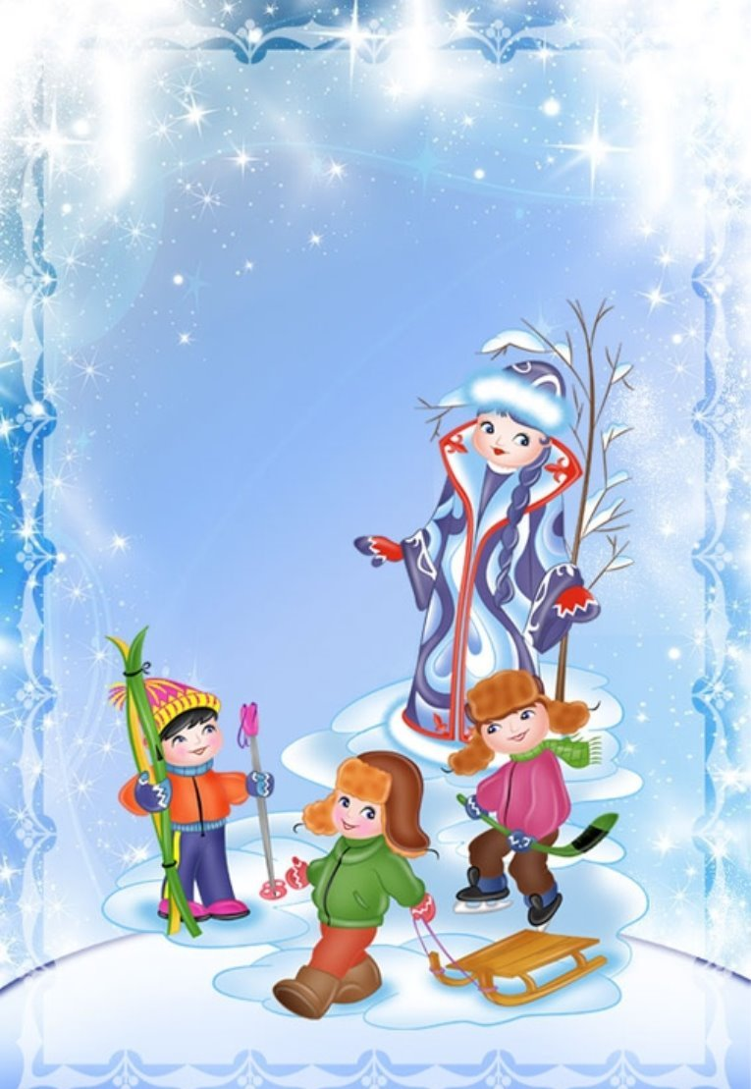
Консультация для родителей

«Зимние забавы и
развлечения»

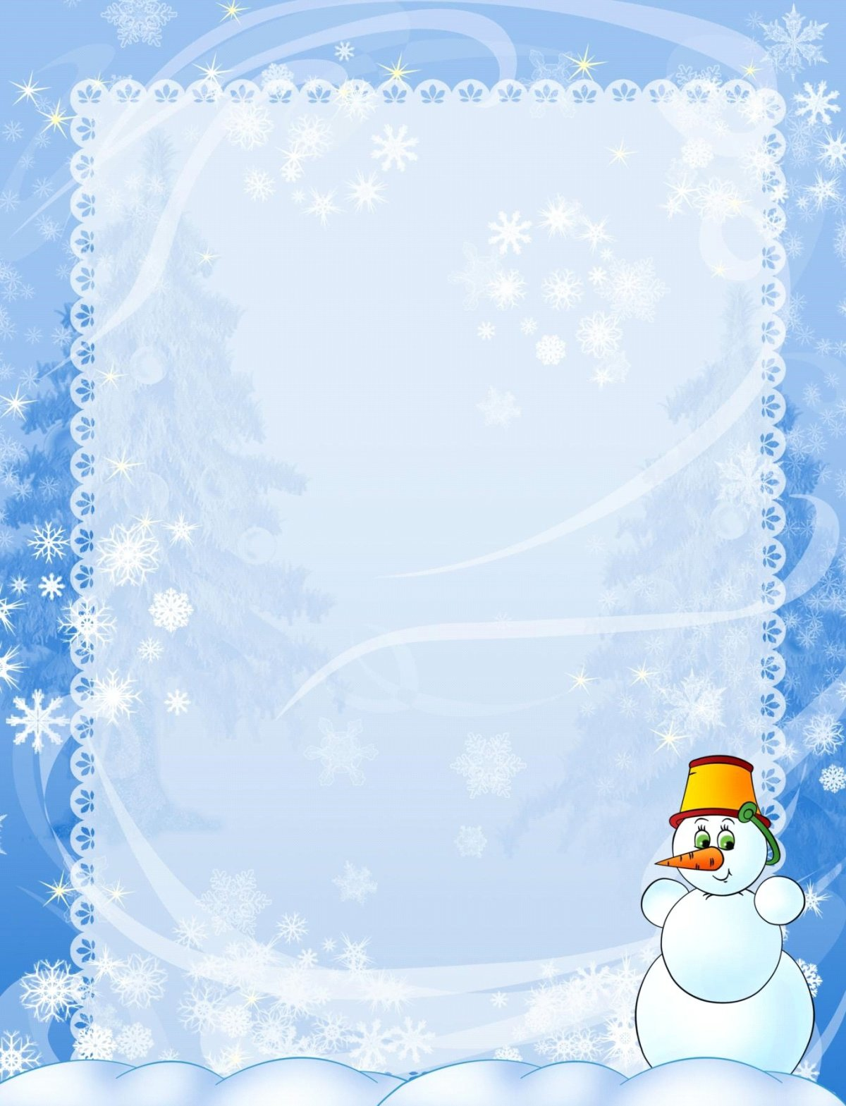
Игры и забавы зимой для родителей и детей.
Беззаботные игры – признак счастливого детства. Зима создает восхитительные пейзажи за окном, праздничное настроение в душе, дарит массу возможностей интересно организовать увлекательные игры зимой на улице. Зимние развлечения для детей увлекательны и разнообразны. Все, что так радует ребенка и заставляет его долго вспоминать зимние детские игры находится в вашем воображении.
Зимние развлечения не только доставляют детям необыкновенную радость, но и приносят пользу для здоровья. Зимние детские игры на свежем воздухе гораздо полезнее, чем занятия в закрытом помещении.
Первые морозы и замерзлые лужи, по которым легко скользит обувь, для ребенка в радость, а выпавший снег – огромное счастье.
Чем можно занять ребенка зимой? Достаточно оглянуться вокруг – белые просторы снега являются отличным источником развития детского творчества. Зима – отличное время для совместного досуга с детьми. Подскажите своему ребенку, как провести зимние деньки с пользой и интересом. Пусть зимние детские забавы будут в жизни малыша одними из самых приятных воспоминаний.
Пожалуй, нет ни одного взрослого, который в детстве не играл бы в снежного ангела. Покажите ребенку, как надо упереться в землю, чтобы потом повалиться назад в снежный сугроб и захлопать в снегу руками и ногами, как будто летишь; снег облепит малыша, и его одежда будет белоснежно-ангельской, а руки станут похожи на крылья. Потом помогите малышу осторожно встать, не разрушив его «ангельскую» форму. Только что выпавший снег – прекрасное пушистое ложе, и ребятишки любят, лежа на нем, как бы парить в свежести солнечного зимнего дня.
Одним из самых любимых зимних развлечений для детей является катание с горки. Спускаться с горы всегда весело, особенно если съезжаешь не на обыкновенных жестких санях, а на современных надувных санках-ватрушках. Чтобы зима для малыша не прошла даром, ему обязательно нужен «транспорт» для катания с горок и обычных прогулок. Это могут быть санки или ледянка, «ватрушка». Выбрав подобный вид развлечения, вы можете порадовать ребенка покупкой новых санок или ледянки. Согласитесь, проверено временами, дети испытывают огромное удовольствие, съезжая на них с горок.
Порция адреналина и здоровый заряд энергии на ближайшие дни будут обеспечены и вам, и вашему ребенку.
В отличие от других зимних развлечений, которые связаны
с активным движением, для прогулки на санках одеться надо потеплее.
Зима тем и хороша, что за развлечениями далеко ходить не надо.

Так, например, фигурное катание в нашей стране всегда пользовалось огромной популярностью. Отмените в ближайший выходной ледовое шоу
по телевизору и отправляйтесь с семьей на каток, где можно взять коньки в прокат и ваши любимые сын или дочка, смогут почувствовать себя настоящими фигуристами. Однозначно, такой отдых запомнится им надолго.
Лыжные прогулки – едва ли не лучший вид активного отдыха с ребенком в зимнее время. Уже в 3-4 года ваши дети смогут кататься и 20, и 30 минут подряд, скатываться с маленьких горок и даже ездить на буксире.
Лыжи – увлекательнейшее занятие, катание на них способно приносить настоящее удовольствие вашему ребенку укрепляя при этом его здоровье. Многие малыши любят кататься на «коротышках», для которых не нужна лыжная трасса, а, значит, и особых проблем нет.
Наверняка, многие из вас помнят из детства новогодние ярмарки, где детей катали на лошади, запряженной в сани с бубенцами и колокольчиками. Детям будет полезно общение с животными. Узнайте, где в вашем городе организованы новогодние ярмарки, и смело оправляйтесь с детьми туда. Море позитива вам и вашим чадам будет обеспечено.
В компании друзей или родителей можно заняться лепкой снежной крепости. Понадобятся общие усилия, чтобы возвести прочную стену из снега, которая выдержит любые удары во время игры в снежки.
Крепость может быть круглой, квадратной, прямоугольной, пятиугольной формы - все зависит от фантазии. Чтобы постройка получилась качественная, нужно использовать "высокие технологии": ведерко набивается снегом, хорошенько утрамбовывается и один за другим лепятся "куличики", из которых состоят стены. В конструкции крепости можно также использовать снежные комы, которые можно скатать из липкого снега.
Самая популярная и необыкновенно веселая зимняя игра –«снежки». В этой игре участвуют две команды, которые забрасывают друг друга снежками. Снег должен быть немного мокрым и липким, иначе снежные комки не удастся слепить.
Массовой игрой является «Не морозь меня».
Для этой игры необходимо выбрать двоих водящих.
Их задача будет заключаться в том, чтобы не дать игрокам перебежать с одной стороны площадки на другую, то есть нужно «заморозить» их, «осалив» снежком. По сигналу бег начинают сразу два игрока с разных сторон. В одного будет целиться один водящий, во второго – другой. Тот, в кого попал снежок, замирает на месте, в тот же момент стартует второй с его стороны. Если игрок успел добежать до противоположной стороны, то начинает стартовать тот, кто стоит справой стороны от него. Игра закончится тогда, когда «заморозят» всех, можно начать сначала, выбрав новых водящих.

Довольно проста игра «Льдинка». Играют на льду или хорошо утоптанном снегу несколько человек. Они встают вкруг примерно в метре друг от друга. В середине круга водящий, у его ног – льдинка. Его задача, не сходя с места, ногой выбить ее за пределы круга. Задача всех остальных, отправить ее назад. Кто пропустит льдинку справа от себя, меняется ролями с водящим.
Несколько сложнее в организации игра «Пришла зима». Задача участников этой игры – быстро и четко показывать то, что говорит ведущий. Все игроки выстраиваются в большой круг. Ведущий говорит: «Пришла зима» – все прыгают на месте. По команде «Пошел снег» все должны встать на месте и покружиться вокруг себя, подняв руки вверх. Команда «Завыла вьюга» – все бегут по кругу. По сигналу ведущего «Началась метель» игроки стараются идти на полусогнутых ногах. «Намела метель сугробов» — все должны присесть, наклонить голову и обхватить ноги руками. Сначала ведущий произносит команды медленно, затем все быстрее и быстрее. Участник, который замешкался или выполнил другое действие, выбывает из игры.
Общеизвестно, что игра для ребенка – это способ самовыражения, в ней малыш может рассказать о своих чувствах и эмоциях, в игре ребенок борется со своими страхами, учится взаимодействовать с окружающими, развивает познавательную сферу, бытовые и социальные навыки. Зима не время снижать игровую активность ребенка, ведь подвижные игры для детей на улице зимой – отличные физические упражнения, укрепляющие здоровье.
Таким образом, игры и забавы зимой являются значимыми составляющими развития ребенка, среди которых можно выделить ряд основных:
1. Психическое развитие ребенка тесно связано с физическими нагрузками. Игра в снежки, катания на санках, коньках, лепка снеговика – развивает умение активно двигаться и принимать быстрые решения.
2. Спуск с горок требует больших физических затрат, тренирует силу воли при подъеме, развивает чувство отважности, путем преодоления первых серьёзных волнений на спуске.
3. Катания на коньках развивают координацию движений –
происходит Тренировка и укрепление ног и спины.
Лыжные катания укрепляют работу сердца и очищают легкие.
4. Огромный запас энергии, потраченный во время игры,
ребенок пополнит за счет отличного аппетита и здорового сна.
5. Игры снимают психологические нагрузки у школьников, концентрация внимания на улице отвлекает от умственного труда.
6. Повышают иммунитет – способом закаливания организма.

Зимой ребенок выполняет движения намного активнее, иначе легко замерзнуть.
Главное не лениться, каждая игра должна приносить ребенку радость.
Играйте с детишками сами, будьте ближе к ним, принимайте участие в их игре, они это оценят, им станет еще интереснее, и это не забудется никогда.

